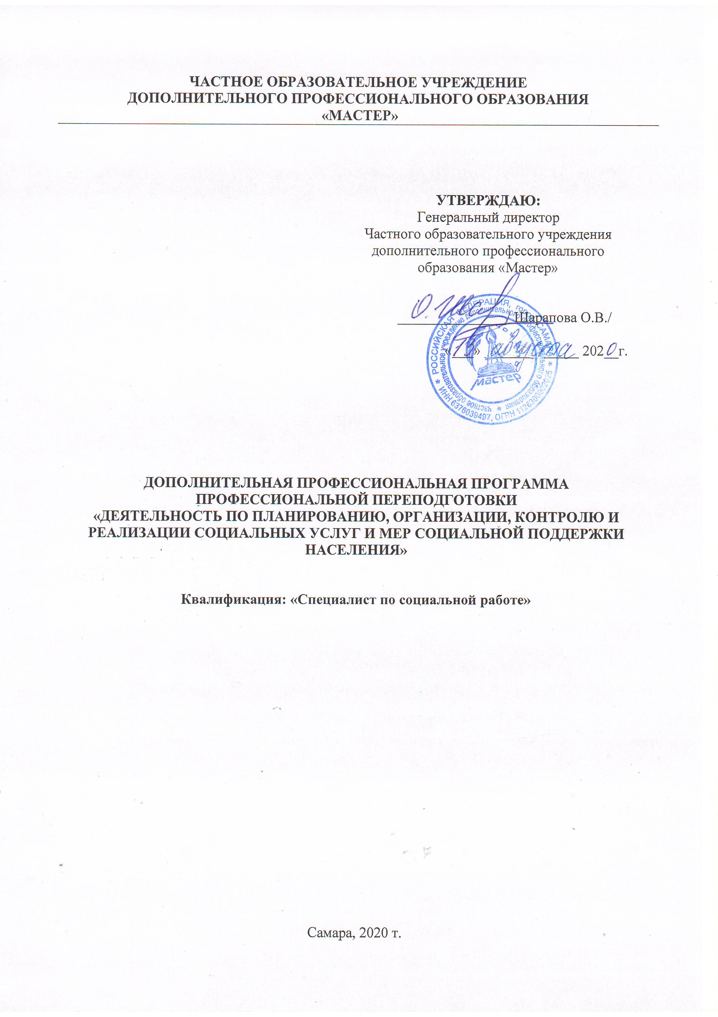
Учебный модульный план дополнительной профессиональной программы профессиональной переподготовки
«Деятельность по планированию, организации, контролю и реализации социальных услуг и мер социальной поддержки населения»

Наименование модулей | Всего  час | В том числе, час |  |  |  | Форма  контроля
 |  | Лекции | Практичес-  кие занятия | Самостоя-тельная  работа | On-line  консуль-тирование
Модуль 1. Нормативно-правовое регулирование в сфере социального обслуживания населения. | 30 | 4 | 4 | 20 | 2 | Зачёт
Модуль 2. Профессионально-этические основы социальной работы. | 20 | 4 | 4 | 10 | 2 | Зачёт
Модуль 3. Условия, формы, порядок предоставления социальных услуг. | 30 | 4 | 4 | 20 | 2 | Зачёт
Модуль 4. Современные технологии организации и контроля социального обслуживания населения. | 60 | 8 | 8 | 40 | 4 | Зачёт
Модуль 5. Психология социальной работы. | 30 | 4 | 4 | 20 | 2 | Зачёт
Модуль 6. Документоведение и делопроизводство в сфере социального обслуживания населения. | 20 | 4 | 4 | 10 | 2 | Зачёт
Модуль 7. ИКТ компетентность специалиста по социальной работе. | 30 | 4 | 4 | 20 | 2 | Зачёт
Итоговая аттестация.  Выполнение и защита выпускной квалификационной работы. | 36 |  |  | 26 | 10 | Защита ВКР
Итого | 256 | 32 | 32 | 166 | 26

